МУНИЦИПАЛЬНОЕ БЮДЖЕТНОЕ ОБЩЕОБРАЗОВАТЕЛЬНОЕ УЧРЕЖДЕНИЕ «СРЕДНЯЯ ОБЩЕОБРАЗОВАТЕЛЬНАЯ ШКОЛА ПОСЕЛКА ПОБЕДА» АЗНАКАЕВСКОГО МУНИЦИПАЛЬНОГО РАЙОНА РЕСПУБЛИКИ ТАТАРСТАН |  | ТАТАРСТАН РЕСПУБЛИКАСЫ АЗНАКАЙ МУНИЦИПАЛЬ РАЙОНЫ МУНИЦИПАЛЬ БЮДЖЕТ ГОМУМИ БЕЛЕМ БИРҮ УЧРЕЖДЕНИЕСЕ  “ПОБЕДА БИСТӘСЕ ГОМУМИ УРТА БЕЛЕМ БИРҮ МӘКТӘБЕ”

423312, РТ, Азнакаевский район  п.Победа, ул.Зеленая, 2  тел. 885592 42-1-76  Spob.Azn@tatar.ru |  | 423312, РТ, Азнакай районы,  Жину бистәсе, Яшел ур, 2  тел. 885592 42-1-76  Spob.Azn@tatar.ru
ИНН/КПП 1643004733/164301001 ОГРН 1021601570880

Приказ Боерык
от 04.10.2023 г. № 316

«О создании Совета обучающихся школы»

В соответствии с Федеральным законом РФ от 29.12.2012 №273-ФЗ «Об образовании в Российской Федерации»
ПРИКАЗЫВАЮ:
1. ЗДВР Яшиной Е.С. создать совет обучающихся школы в муниципальном бюджетном образовательном учреждении «Средняя общеобразовательная школа поселка Победа» Азнакаевского муниципального района РТ.
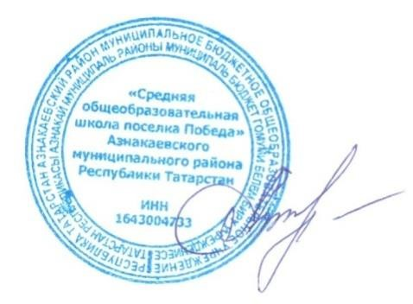
2. Утвердить положение о создании Совета обучающихся школы.
3. Составить план работы Совета Обучающихся школы на текущий учебный год.
4. Контроль за исполнением данного приказа оставляю за собой.

Директор Л.Р. Ермакова

